社情民意专报

第16期（总第三十六期）

泾县政协办公室编印 2024年7月2日

广大县政协委员及委员工作室通过接待群众、实地调研考察和走访基层群众，多方收集社情民意。根据《政协安徽省委员会反映社情民意信息工作条例》有关规定，现将收集的社情民意信息随文报送，供相关部门阅研，办理结果望函告。

附：社情民意信息

一、关于加大“医”“养”人才培养力度的建议

**唐曾贵委员反映：**据中国经济研究发展协会公布的预测，到2035-2050年，我国老年人口可能达到5亿人。对于健康养老产业来说，无疑是一个巨大挑战。推进“医养融合”，关键在人才。作为专业化的特殊服务，医养融合的养老模式，需要经过系统培训的不同层次专业人员。为此建议：

**一是**鼓励宣城市工业学校开设与养老服务业相匹配的健康服务与管理、中医康复学、中医养生学、运动康复、老年人心理关怀等专业, 增设实操课程和资格考试, 加强医养融合人才衔接。**二是**落实职称评定，引导机构制定切合实际的职称评定、执业资格和注册考核政策。**三是**落实落细职业培训补贴、职业技能鉴定补贴、就业创业服务补贴等相关政策，加大对养老服务业专门人才的培育和优待，避免优秀人才流失，推动养老服务业专门人才培养不断扩大规模。（委员联系方式：13956570365，建议承办单位：县卫健委、县人社局、宣城市工业学校)

二、关于根据季节合理设置路灯开关时间的建议

**翟光生委员反映：**路灯是城市的“眼睛”，是城市繁华、文明的象征。随着城区规模的不断扩大、道路的增多，县城的路灯也越来越多，不仅为市民夜间和清晨出行带来了方便，也提升了城市形象，为县城增加了一道靓丽的风景线。目前已经进入夏季，早晨4：30已基本放亮，5：30太阳已经出来了，晚上19：20左右天才黑。据调查，县城多数路段路灯的开启和关闭时间是晚上19：00开启、早上5：00关闭。但是也有部分路段的路灯的开启、关闭时间设置不尽合理。如幕溪南路（桃花潭东路往御溪相府方向）以及青弋江总干渠（财富路高架桥往桃花潭东路方向）的路灯晚上18：30就亮了、早上5：33才关闭，出现“路灯亮时天仍明、路灯灭时太阳升”的不合理现象，严重浪费电力资源和财政资金。为此，建议路灯管理部门：

**一是**应根据不同季节天亮天黑的时间变化，科学合理设置城区路灯的开关时间，让路灯“作息时间”随着天气走，如上述路段路灯，晚上可延迟半小时开启，早晨提前半小时关闭。

**二是**全面排查城区所有路段的路灯，在条件允许的情况采用智能化城市照明系统，根据光线的变化自动控制路灯的开启和关闭，做到既不影响市民日常生活，又杜绝不必要的能源浪费。（委员联系方式：18956336896，建议承办单位：县住建局）

三、关于加强城区生活垃圾转运过程污水渗漏处理的建议

**陈学新委员反映：**据走访调研发现，我县城区生活垃圾经青弋江北路、泾川大道转运至泾县垃圾处理站过程中，清运车辆垃圾污水渗漏严重，沿途道路均有渗漏，特别是转弯处、红绿灯路口渗漏严重，满地污水，不仅污染道路，而且沿途空气充满刺鼻难闻的异味，令人窒息，沿途群众对此意见很大。希望有关部门给予处理。（委员联系方式：13966202986，建议承办单位：县城管局）

附图：污水渗漏照片

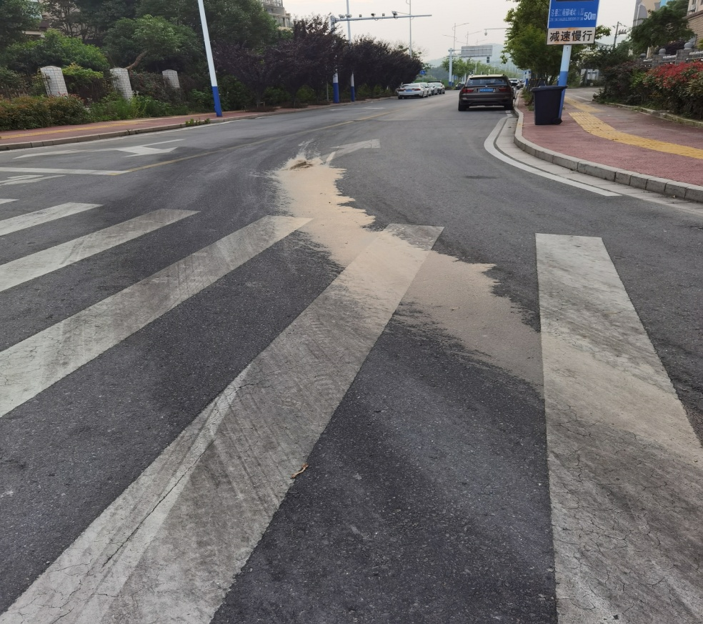

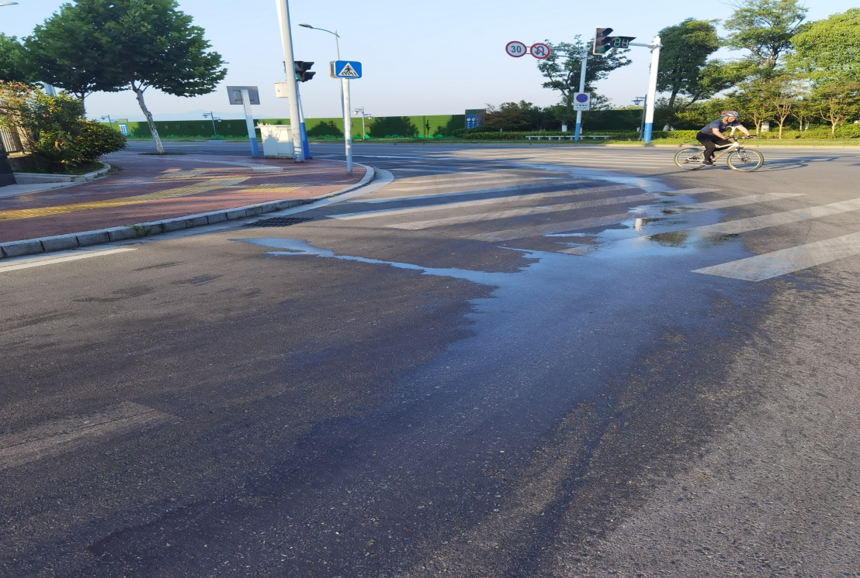

四、关于尽快修复幕溪河（安天康城段）损坏护栏的建议

**毛晓燕委员反映：**幕溪河穿县城而过，幕溪河两边的骑行步道也成为城区居民日常休闲健身的重要场所，但就是在这条河居民比较聚集的安天康城段，沿河的护栏损坏严重，损坏率超过40%，部分河段整段护栏缺失（部分损坏照片附后），这不仅严重影响了沿河的景观，加上暑期到来，给在沿河锻炼和散步的行人造成了一定的安全隐患，为此建议：

**一是**全面排查沿河损坏的护栏，尽快完成损坏护栏的修复，消除安全隐患。**二是**在沿线设置禁止下水的警示牌，预防溺水事故的发生。**三是**按照应急救护的要求，在沿线设置救身圈及救援竹竿，防患于未然。（委员联系方式：13966164635，建议承办单位：县住建局、泾川镇）

附图：安天康城段护栏损坏照片

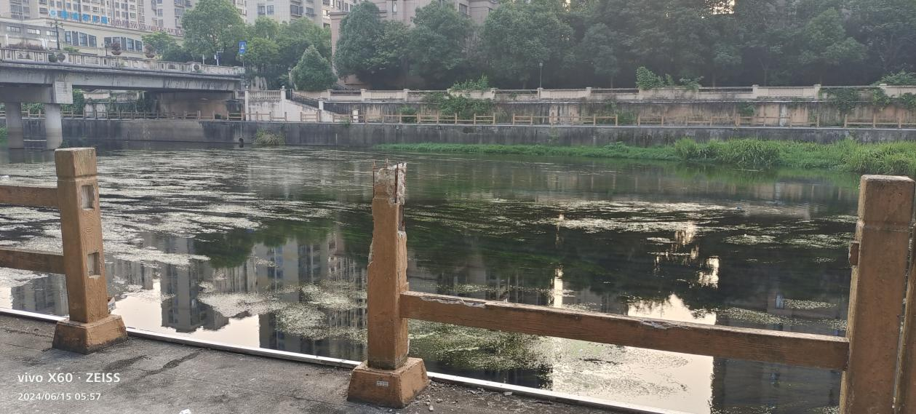

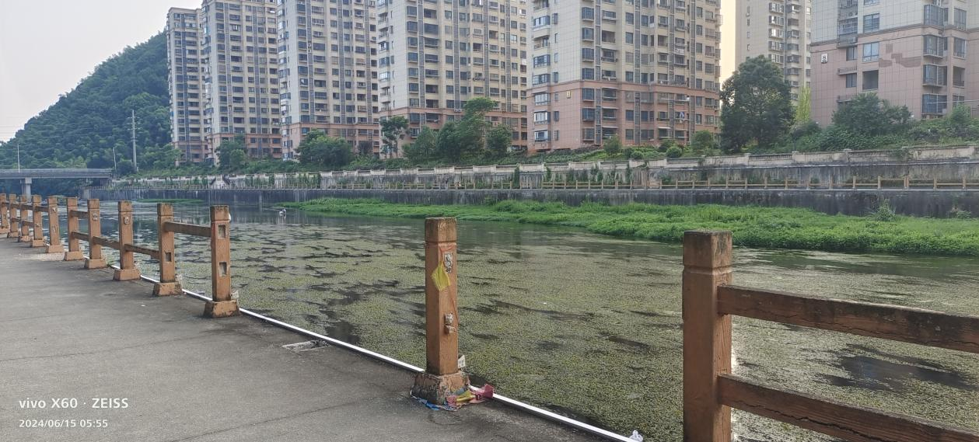

五、关于取消部分街道非机动车道隔离栏杆的建议

**洪梅委员反映：**据调研发现，我县城区部分街道相对较窄，在路面增设了非机动车道隔离栏后，问题频出。比如，一是栏杆是半固定的受外力撞击后很容易脱离原有位置，影响行车安全；二是三轮车、老头乐等车辆车速较慢，在非机动车道行驶时极容易造成后方堵塞，特别是雨雪天气、放学高峰时间等；三是有些年纪大、反应慢的群众骑车时被后方超车时容易撞上栏杆，事故率明显提高。为此建议在老城区街道较窄的地段取消隔离栏杆，划出非机动车道实线，引导群众按要求线内行驶，减少意外事故发生率。（委员联系方式：18056333080，建议承办单位：县公安局）

六、关于加强宣城市宣城市工业学校新校区路口交通安全的建议

**吴同茂委员反映：**宣城市工业学校新校区大门正对着205国道，并交叉有省道、村道，学生出行存在极大的交通安全隐患：一是学校正大门前十字路口只有限速标志，未安装限速设备，车辆仍然超速行驶；二是该路段中间绿化带生长茂密，严重遮挡了驾驶者视线；三是一些学生骑车逆向行驶，极容易发生交通事故。为此建议：**一是**在十字路口安装限速设备（安装红绿灯或者测速探头），并在学校大门出口左右主干道设置减速带。**二是**定期修剪中间绿，确保驾驶员视线清楚。**三是**安排交警、交通协管员在上学、放学时间对学生进行文明交通劝导。(委员联系方式：13805629639，建议承办单位：县公安局、县交运局)

七、关于增设非机动车等候区遮阳棚的建议

**陈万良委员反映：**夏季天气炎热，太阳直射导致路口路面温度极高，非机动车在行路过程中遇到红灯少则要等三十秒，多则要等一分多钟，全身暴晒在烈日下等红灯，特别容易引发非机动车为避免暴晒而闯红灯或越线停车等行为。目前我县部分路口已安装遮阳棚，但还有很多主要路口没有树荫遮挡且未安装遮阳棚。此外下雨天气也容易发生闯红灯等行为。为缓解非机动车在交通路口等红绿灯时烈日暴晒、淋雨的问题，结合我县道路交通管理实际情况，建议在我县主要交通路口和人流量多的路口增设非机动车等候区遮阳棚，服务群众出行，减少交通事故的发生。（委员联系方式：18856399888，建议承办单位：县住建局）